Window7操作系统，显示文件后缀名：

1. 双击打开计算机
2. 点击---->组织

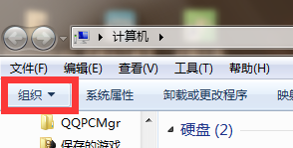

1. 在组织中找到----> 文件夹选项，如下

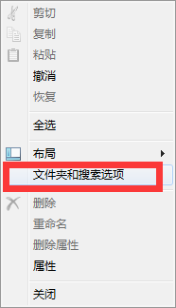

1. 找到查看----->如下图所示的选项对勾去掉

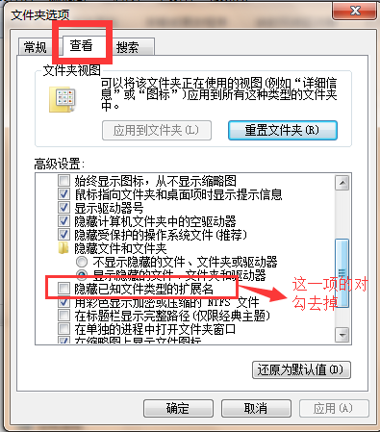

Window10操作系统，显示文件后缀名：

打开此电脑

